**Temas Provas Discursivas CEF – Cargos de Engenharia**

Logo abaixo, temas de redação do concurso da Caixa Econômica Federal para os cargos de nível superior: engenharia agrônomica, engenharia civil, engenharia elétrica e engenharia mecânica.

**Tema Prova Discursiva - Cargo Engenharia Agrônomica**

Ao visitar um sistema de plantio direto em uma propriedade, implantado há mais de dez anos na gleba A e há cinco anos na gleba B, um técnico encontrou a situação descrita a seguir. Na gleba A, com 200 hectares, tinha prevalecido a rotação milho, girassol e algodão, e o solo já mostrava sinal de desgaste. Na gleba B, com 300 hectares, a rotação mais usada nos primeiros anos da implantação do sistema foi a de milho e a de sorgo; nos últimos quatro anos, só foi plantada soja. Nas duas glebas, o sistema estava ralo e com pouca palhada. Sobre essas glebas e também em plantas de algodão, girassol e soja, foi constatada, em alguns pontos, a presença de manchas brancas, parecidas com mofo. Ressalte-se também que toda a propriedade está localizada em áreas onde prevalecem solos óxidos, que estavam compactados, e que a produtividade das culturas nos sistemas vem diminuindo nos últimos anos.

Elabore um diagnóstico de manejo visando ao aumento da produtividade nas duas glebas A e B e à conservação do sistema. Justifique as razões dessa escolha e indique as etapas percorridas.

**Tema Prova Discursiva - Cargo Engenheira Civil**

Um engenheiro foi solicitado a elaborar um parecer sobre as condições de uma rampa externa em rota acessível, executada em um edifício recém-construído. Visitando o local, ele verificou que a largura da rampa atendia ao fluxo de pessoas e que não havia inclinações transversais nem paredes laterais, mas guarda-corpos metálicos em ambos os lados, firmemente fixados ao piso.

Os esquemas a seguir apresentam as medidas e os elementos encontrados no local.

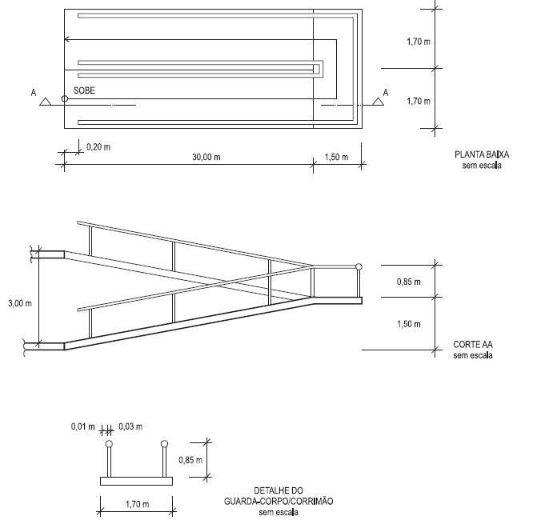

Baseado na NBR 9050:2004 (Acessibilidade a edificações, mobiliário, espaços e equipamentos urbanos), o engenheiro constatou que o fato de haver guarda-corpo contínuo dos dois lados, sem interrupção no patamar, atende a uma das prescrições dessa norma. Constatou também que a rampa não apresentava inclinações transversais, as quais são limitadas pela norma em 3% para rampas externas.

Levando em conta essa norma, apresente uma análise, que servirá de subsídio ao engenheiro para elaboração do parecer, considerando os seguintes elementos técnicos: largura da rampa, inclinação dos segmentos da rampa, patamar entre os segmentos, guarda-corpos e corrimãos. Em sua análise, aborde quatro aspectos desses elementos e justifique a conformidade ou não com a referida norma, comparando as características ou medidas executadas com as estabelecidas na NBR 9050:2004.

**Tema Prova Discursiva - Cargo Engenharia Elétrica**

O banco de capacitores de uma indústria, utilizado para corrigir o fator de potência, explodiu pela segunda vez. Segundo o laudo da seguradora, o motivo da explosão foi sobrecarga de corrente. Porém, não houve aumento de carga nem modificação na instalação elétrica da indústria nos últimos tempos. Sabe-se que o processo da indústria é todo automatizado e, para controlar a velocidade dos motores, são utilizados inversores de frequência para o acionamento. Os inversores são conectados diretamente à rede elétrica, conforme indicado na figura 1.

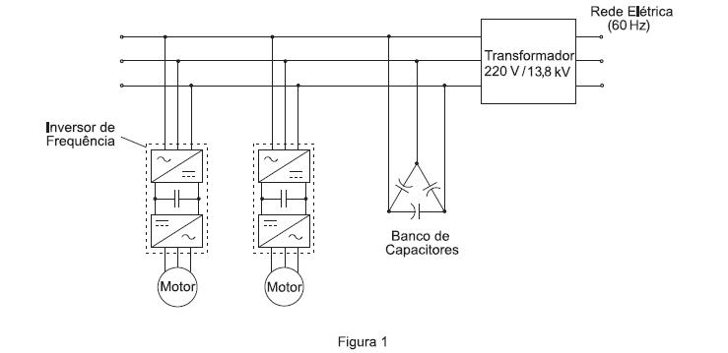

Para avaliar o que ocorreu, a gerência da indústria contratou uma empresa independente para realizar uma campanha de medição de qualidade de energia, e alguns resultados são mostrados nas Figuras 2 e 3. Na Figura 2 são mostrados a oscilografia de 5 ciclos e o espectro harmônico da tensão de uma das fases do banco, que é ligado em triângulo.

Na Figura 3, são mostrados a oscilografia de 5 ciclos e o espectro harmônico da corrente de linha do banco. O mesmo padrão é observado nas tensões e correntes das outras fases.

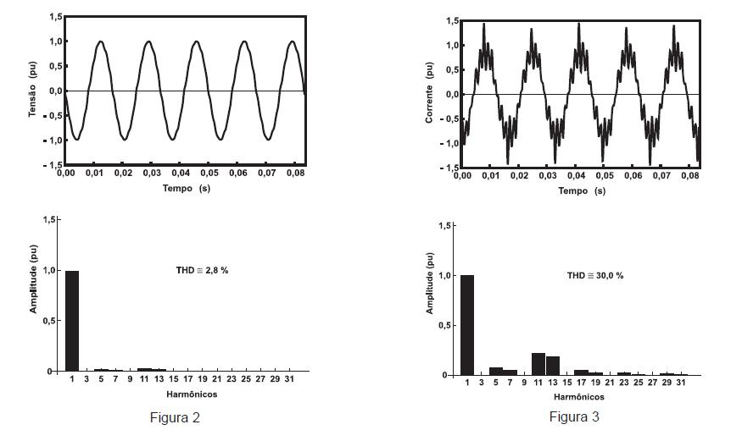

De acordo com as informações apresentadas, escreva um parecer, de 20 a 30 linhas, indicando as possíveis causas do ocorrido. Ao final do parecer, apresente possíveis soluções para evitar novas explosões do banco de capacitores.

**Tema Prova Discursiva - Cargo Engenharia Mecânica**

Uma determinada empresa possui *chillers* em funcionamento à base de R-12. O dono da empresa estuda a compra de novas unidades à base de R-22 ou de R410a.

Considerando os protocolos de Montreal e de Kyoto, apresente uma análise, de 20 até 30 linhas, indicando se o empresário deve manter o sistema como está ou se deve efetuar uma troca, apontando, nesse caso, qual dos dois refrigerantes é o mais adequado.

A análise deve contemplar

**•** os principais objetivos do protocolo de Montreal.

**•** os principais objetivos do protocolo de Kyoto.

**•** uma comparação entre os refrigerantes mencionados.

**•** uma conclusão com a indicação do refrigerante mais adequado, especificando as vantagens envolvidas.

O **concurso público** da Caixa Econômica Federal – CEF foi sob a responsabilidade da banca organizadora **FUNDAÇÃO CESGRANRIO**. Para temas de redação de outros cargos, instituições e para resolver [questões de concurso público](http://provasdeconcurso.com) visite **provas de concurso**.